Lista de exercício de Eletrônica Básica I – Prof. Salles

- Para o amplificador abaixo de dois estágios
- determine o ganho de tensão de cada estágio e o total (complete a tabela abaixo)
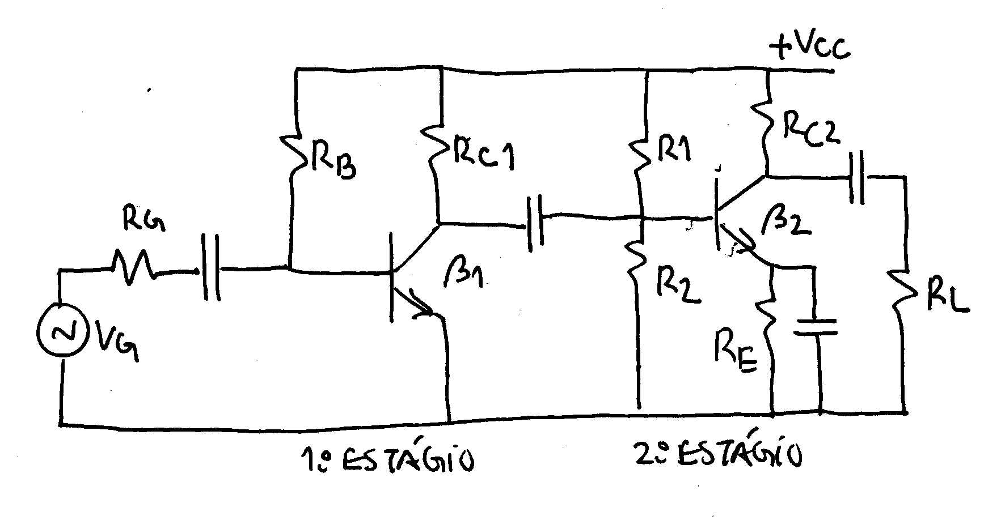
- Para uma tensão de entrada de 0,5 m Vpp, qual o valor da tensão de saída ?
dados (resistores em ohms): R_{B} = 420K; R_{C1} =1K8; R1=15K; R2 = 3K3; R_{C2}=3K6; e R_{E} = 1K2; R_{G} = 300 e RL = 4K7
transistores com β1 =120 e β2 =200; Vcc = 18v (calcular pelo método exato)

complete a tabela abaixo
 | 1º estágio | 2º estágio
.r’e
Z _{ENTRADA}
Z _{SAÍDA}
a) Av (com carga)

Av (total) | b)V_{SAÍDA PP} =

Resposta:
1º estágio r’e = 5,67 ohms 2º estágio r’e = 13,88 ohms
Av (total) = 137,2 x 146,9= 20154,7 VSAÍDA PP = 7,05v (do 2o estágio)

